Անհատական հետազոտական աշխատանք
Առարկան
Մանկավարժություն
Ուսուցիչ՝
Կարինե Մարտոյան
Դասախոս՝
Ժենյա Միրիբյան
Թեմա՝ << Դիդակտիկ նյութերի օգտագործումը տարրական դասարաններում>>

2022թ․

Բովանդակություն
Հետազոտության թեման և նպատակները ․․․․․․․․․․․․․․․․․․․․․․․․․․․․․․․․․․․․․․․․․․․․․․․․․․․ 3
Ներածություն․․․․․․․․․․․․․․․․․․․․․․․․․․․․․․․․․․․․․․․․․․․․․․․․․․․․․․․․․․․․․․․․․․․․․․․․․․․․․․․․․․․․․․․․․․․․․․․․․․․․․ 4
Դիդակտիկա ․․․․․․․․․․․․․․․․․․․․․․․․․․․․․․․․․․․․․․․․․․․․․․․․․․․․․․․․․․․․․․․․․․․․․․․․․․․․․․․․․․․․․․․․․․․․․․․․․․․․․․ 5
Դիդակտիկ միջոցների օգտագործումը մայրենիի դասերին ․․․․․․․․․․․․․․․․․․․․․․․ 6 ՏՀՏ- ների օգտագործումը տարրական դասարաններում ․․․․․․․․․․․․․․․․․․․․․․․․․․ 12
Դիդակտիկ նյութերի օգտագործումը մաթեմատիկայի դասաժամերին․․․ 13
Դիդակտիկ նյութերի օգտագործումը<< Կերպարվեստ>> և
<<Տեխնոլոգիա>> առարկաների դասաժամերին ․․․․․․․․․․․․․․․․․․․․․․․․․․․․․․․․․․․․․․․․ 16
Դիդակտիկ միջոցների օգտագործումը դասղեկի ժամերին ․․․․․․․․․․․․․․․․․․․․ 17
Նկարներ ․․․․․․․․․․․․․․․․․․․․․․․․․․․․․․․․․․․․․․․․․․․․․․․․․․․․․․․․․․․․․․․․․․․․․․․․․․․․․․․․․․․․․․․․․․․․․․․․․․․․․․․ 19
Օգտագործված գրականություն ․․․․․․․․․․․․․․․․․․․․․․․․․․․․․․․․․․․․․․․․․․․․․․․․․․․․․․․․․․․․․․․․ 25

Հետազոտության թեման ՝
<< Դիդակտիկ նյութերի օգտագործումը տարրական դասարաններում>>
Կենտրոնական գաղափարը՝
Դիդակտիկ նյութերի դերն ու նշանակությունը ուսուցման գործընթացում
Հետազոտական աշխատանքի նպատակները՝
․ Ուսուցման գործընթացում , դիդակտիկ նյութերն օգտագործելով ,նպաստել սովորողների ակտիվ գործունեությանը։
․ Նպաստել դասի արդյունավետությանը։
․ Նպաստել կրտսեր դպրոցականների անհատական կարողությունների ու հմտությունների զարգացմանը ։
․ Զարգացնել երեխաների ճանաչողական ունակությունները։
․ Նպաստել սովորողների գեղագիտական ճաշակի զարգացմանը։

Ներածություն

Հետազոտական գործունեությունը ենթադրում է սովորողի ակտիվ ուսումնական գործողությունների մի ամբողջ շարք։ Ֆրանսիցի փիլիսոփա Ժան Ժակ Ռուսսոն ասել է․ <<Դարձրեք դարձրեք ձեր երեխային ուշադիր ՝ բնության երևույթների նկատմամբ։ Ձևակերպեք նրա հասկացողությանը մատչելի հացադրումներ և թույլ տվեք , որ նա լուծի
դրանք։ Թող նա իմանա ոչ այն , ինչ դուք ասացիք , այլ այն ինչ ինքը
հասկացավ>>։Ժամանակակից դպրոցը ապրում է լուրջ հեղաշրջում։ Բարեփոխումները կոչված են պատանիներին ու աղջիկներին զինել սովորելու, աշխատելու, մտածելու կարողություններով և հմտություններով։ Այդ ամենի հիմքը դրվում է տարրական դասարաններում։ Բարեփոխումները հիմք են հանդիսանում տարրական դասարաններում ուսումնադաստիարակչական պրոցեսի կատարելագործմանը։ Այս գործում կարևոր դեր ունի ուսուցիչը։Նրա միտքը պետք է ազատ լինի, պրպտող, հետազոտող։Նա պետք է ծանոթ լինի մանկավարժական գիտության նվաճումներին, լինի ստեղծագործող։Ուսուցիչը կիրառում է բազմաթիվ մեթոդներ, որոնում է ուսուցման նորանոր մեթոդներ և հնարներ։ Այսօրվա ուսուցիչը դիմում է բազմապիսի միջոցների , որոնցով կարելի է ուսուցումը դարձնել հետաքրքիր և բովանդակալից։ Ուսումնական գործընթացում աշխատանքներն անընդհատ կ ատարելագործվում են, ի հայտ են գալիս նոր տարրեր ու ձևեր, տեխմիջոցներ, երեխաների հետ տարվող փորձարարական զննական բնույթի աշխատանքներ։
Ժամանակակից երեխաները զարգացած են ։ Պետք է նրանց մեջ առաջացնել հետաքրքրություն, հրապուրել և ակտիվությունը դնել որոշակի հունի մեջ։
Դասը մի գործընթաց է , որի ժամանակ ի հայտ են գալիս իմ ստեղծագործական մոտեցումները։ Փորձում եմ ստեղծագործաբար մոտենալ տրված նյութին։ Այդ ժամանակահատվածում կատարում եմ կրթական , դաստիարակչական ու բազմակողմանի զարգացնող արդյունավետ աշխատանք։ Անհրաժեշտ է ժամանակի խելացի օգտագործումը։Յուրաքանչյուր րոպեն պետք է խելացի մտածված ու արդյունավետ օգտագործել։

Դիդակտիկա
Տարրական դասարանների ուսուցիչները անընդհատ վերանայում են իրենց փորձը , որոնում են ուսուցման նորանոր ձևեր և մեթոդներ։ Ուսուցիչը իր ձեքի տակ ունի բազմազան միջոցներ։ Միջոցների բազմազանության մեջ իր անփոխարինելի տեղն ու դերն ունեն ուսուցման դիդակտիկ նյութերը։ << Դիդակտիկա>> տերմինը մանկավարժական գրականության մեջ գործածվել է դեռևս XVIIդարում։ Հունաստանում
կիրառվող ՝ <<դիդասկոս >>, << դիդասկալ>> (ուսուցիչ, ուսուցանել) արտահայտություններից, դիդակտիկան դիտում էին որպես <<ուսուցանելու ա րվեստ>>։Ուսուցման ու կրթության ընդհանոր տեսական հարցերն առաջին անգամ շարադրել է Յան Ամոս Կոմենսկին իր << Մեծ դիդակտիկա>>(1657 )աշխատությունում։Նա զարգացրել է ընդհանուր կրթության գաղափարը, հիմնավորել է զննականության , մատչելիության հաջորդականության և դիդակտիկական այլ սկզբմունքներ, սահմանել է դիդակտիկայի << ոսկե կանոններ>>-ը՝ ուսուցանելիս հեշտից դժվարին անցնելը , ծանոթից ՝ անծանոթին և այլն։
Դասերը կլինեն միօրինակ, եթե ես չցուցաբերեմ իմ ստեղծագործական ուրույն մոտեցումը։Մեր խնդիրն է ՝ դասը դարձնել բազմաբնույթ ու գրավիչ։Ուսումնական նյութի յուրացումը կախված է ուսուցման ընթացքում տեղեկատվության տարբեր աղբյուրների ՝ խոսքի ու զննական միջոցների ճիշտ զուգակցումից։ Մանկավարժական երկար տարիների մեր փորձը հանգեցրել է այն համոզման, որ տարրական դասարաններում դասի արդյունավետության բարձրացման լավագույն միջոց է դասապրոցեսը զննական նյութերով ապահովելը , դրանց ճիշտ և տեղին օգտագործելը։ Դասի ընթացքում օգտագործվող զանազան – ցուցադրական նյութերը, բնական առարկաներըը, խաղալիքները, նկարները, նկար-պաստառները ակտիվացնում են երեխաների զգայարանները ,ուսուցանվող նյութի ընկալումը։ Դիդակտիկ նյութերը համեմատաբար ավելի շատ պետք է օգտագործել տարրական դպրոցում ։ Այստեղ աշակերտները սովոր չեն միևնույն ուղղությամբ կայուն մտավոր գործունեության։ Հարկավոր է անընդհատ փոխել երեխայի զբաղմունքը, որպեսզի նա և կարդա,և գրի, և նկարի , և հաշվի, և խաղա։
Դիդակտիկ նյութերը շատ են և բազմազան, սակայն այսպես թե այնպես կարիք է զգացվում սեփական մեթոդական զինանոցը հարստացնել ինքնաշեն դիդակտիկ նյութերով։ Այդ նյութերը ստեղծվել և ստեղծվում են իմ կողմից , ինչու չէ նաև աշակերտների կողմից և օգտագործվում են իմ մաթեմատիկայի ,մայրենիի, ես և շրջակա աշխարհի , տեխնոլոգիայի դասերի ընթացքում։Դասի որակը կախված է ինչպես արտաքին պայմաններից( դասարանից , դասարանի կահավորումից, տեխնիկական և ուսումնաօժանդակ միջոցներից ) , այնպես էլ ուսուցչից ու աշակերտից։Այստեղ կարևորում եմ մանկավարժական- մեթոդական պատրաստակամությունը, կազմակերպչականությունը, գիտելիքների պաշարը։ Խիստ պատասխանատու է ուսուցչի դերը։
Նա ուսումնական գործընթացում պետք է ունենա տեսական և գործնական բարձր պատրաստվածություն, դասարան մտնելիսպատերացում ունենա տվյալ դասի խնդիրների , նպատակների իրականացման միջոցների , եղանակների ,ձևերի, հնարների մասին։Իմ առջև խնդիր եմ դրել ՝ունենալ երեխաների հետաքրքրությունը շարժող դիդակտիկ պարագաներ, որոնք կնպաստեն դասանյութի խոր յուրացմանն օժանդակող մթնոլորտի ստեղծմանը։Տարբեր զննական պարագաների , խաղերի , նկարների մրջոցով մատուցվող նյութը երեխաներն ավելի լավ են ընկալում։

Դիդակտիկ միջոցների օգտագործումը մայրենիի դասերին

Տարրական դասարաններում նկարը կարևոր ու առանձնահատուկ բաղադրիչներից մեկն է։ Դեռ սեպտեմբերի 1 –ից , երբ առաջին դասարանցին առաջին անգամ մտնում է դասարան, նրա աչքի առաջ են զանազան նկարներ , պաստառներ, դիդակտիկ նյութեր։Գրատախտակին փակցրել էի այբբերարանի հերոսների նկարներ(նկ․1 )։ Դրանք արդեն որոշ չափով ծանոթ են աշակերտներին։ Դրանց մեջ են <<Այբբերարան>> -ի հերոս Արան, նաև՝ << Մաթեմատիկա>>-ի հերոսներ Այգը, Անին, Սոնան։ Նրանք դառնում են աշակերտների ուղեկիցները ողջ ուսումնական տարում։
Նկարները լայնորեն օգտագործվում են՝ սկսած << Այբբենարան>> - ից ։ Պատմություն- նախադասություն- բառ- վանկ- հնչյուն շղթան ուսուցանելու ժամանակ կիրառում եմ <<Պատմություն- հնչյուն >> պաստառը, որում ներկայացվում է 4 դրվագանկար,ինչը հնարավորություն է տալիս աշակերտներին կազմել նախադասություններ։ Այնուհետև միևնույն գծապատկերին համապատասխան ստեղծում են նախադասություններ։ Հետո այդ նախադասույուններից առանձնացնում ենք բառեր, որոնցից էլ ՝ հնչյուններ։Այնուհետև աշակերտներին հնարավորություն եմ տալիս մյուս դրվագներում գտնեն բառեր, որոնք պարունակում են այդ հնչյունը, կամ մյուս դրվագներից ՝ պատմություն- հնչյուն- շղթայով հասնեն այդ նույն հնչյունին։Բոլոր նկարների շուրջ երեխաներին հնարավորություն եմ տալիս հորինել պատմություններ , ապա պատմությունից առանձնացնել այնպիսի նախադասություններ, որոնք համապատասխանում են տրված գծապատկերներին, այնուհետև բառը ենթարկել հնչյունային վերլուծության, առանձնացնել ձայնավոր և բաղաձայն հնչյունները։ Սա նպաստում է ոչ միայն պատմություն- հնչյուն շղթայի բաղադրիչներն առանձնացնելու կարողության , այլև վերլուծահամադրական մտածողության զարգացմանը։ Լեզվական նախագիտելիքներն ուսուցանելիս հիմնվում եմ նկար- բառերի, նկար- նախադասությունների, թեմատիկ նկարների կամ նկար- պատմությունների վրա։Այդ նկարները ոչ միայն համարում եմ գեղարվեստական ձևավորման նպատակ , այլև ՝ ճանաչողական , այս կամ այն տեղեկության , նյութի և գաղափարի հաղորդման նպատակ ։

Առաջնահերթ բոլոր դասերը սկսում եմ թեմատիկ նկարներով, աշակերտների հետ առանձնացնում ենք նկար- բառերը, հետո՝ նկար- նախադասությունները։ Սկզբում աշակերտների հետ ստեղծում եմ նախադասություն- շերտեր։ Պատմելով թեմատիկ նկարը ՝ առանձնացնում ենք նախադասությունները ՝շերտերով (նկ․2,նկ․3 )։ Փակցնում ենք գրատախտակի վրա։ Վերջում փորձում ենք շերտերով ցուցադրել , թե քանի նախադասությունից է կազմված նկար- պատմությունը։ Առանձնահատուկ տեղ եմ տալիս աշակերտների մասնակցությունը գործին ․ ստեղծում ենք << կենդանի մոդելներ>>։ Երեխաները մեծ սիրով են հանդես գալիս բառերի մոդելների դերում
նախադասությունների մեջ։ Հետագայում աշակերտների մասնակցությամբ ցուցադրում ենք բառի մեջ վանկերը։ Երեխային անմիջապես ներգրավելով դասապրոցեսին ՝ ավելի հեշտ եմ հասնում իմ նպատակին ։ Աշակերտն ինքն է դառնում դիդակտիկ մոդել։ Առանց դիդակտիկ միջոցների անհնար եմ համարում թե տառուսուցումը , թե մաթեմատիկական գիտելիքների մատուցումը, թե տեխնոլոգիայի ուսուցումը, թե կերպարվեստի ոսուցումը և , առհասարակ , տարրական դասարանների ուսուցման գործընթացը։ Առանձնահատուկ տեղ եմ տալիս մեծադիր նկարների ցուցադրմանը։ Այբբերարանում եղած յուրաքանչյուր առարկայական կամ բառ- նկար, նկար – նախադասություն ու թեմատիկ նկար << ընթերցում >> ենք մեկը որպես բառ կամ նախադասություն՝ իր գործող անձով , առարկայով ու գործողությամբ , իսկ մյուսը ՝ որպես ամբողջական պատմություն իր գործող անձով կամ անձերով, դրանց հետ առնչվող առարկաներով ու պարագայական տարբեր հանգամանքներով ՝ ժամանակով
(ամառ, ձմեռ, աշուն , գարուն , երեկո , առավոտ , կեսօր, գիշեր․․․ ) , տեղով և այլ պայմաններով , որոնք հարստացնում են պատմությունը, նրան ինքնատիպ ու կերդանի բովանդակություն , գույն , համ ու հոտ են տալիս։ Կարծում եմ՝ նկարների դերը չի նվազում նաև այն ժամանակ, երբ հնչյուն- տառերի ու բառերի քանակը
բավականաչափ ավելանում է, և հետագայում բնագրային բավականաչափ նյութեր կան։ Նկարները կրկին լրացնում , հարստացնում են հաղորդվող նյութը , ավելի բովանդակալից , բազմակողմանի , ավելի ճանաչողական ու դաստիարակչական են դարձնում։ Առանձնահատուկ ուշադրություն եմ դարձնում Այբբենարանի յուրաքանչյուր նկարի բովանդակությանը՝ հնարավորին չափ մանրամասնորեն ու գեղեցիկ մատուցելու։ Այն կարդալու կենդանի օրինակ է տալիս, դարձնում է մտածողոթյունն ու խոսքը հարստացնելու միջոց։ Քանի որ նկարները հարթ պատկերներ են, որպիսիք իրականության մեջ չկան ․ իրականության մեջ առարկաները խորություն , պնդություն , փափկություն և այլն հատկանիշներ ունեն , իմ դասերի ընթացքում փորձում եմ նաև օգտագործել նկարներին համապատասխան առարկաներ․ խաղալիքներ։ Դրանցով աշակերտների հետ ստեղծում եմ նյութի բովանդակությանը համապատասխան պատկերներ , տեսարաններ։ Այստեղ առարկաները աշակերտին իրական ձևով եմ ներկայացնում , որպեսզի երեխաների տարածական ըմբռնումները ճիշտ ձևավորվեն, իրականության վերաբերյալ սխալ պատկերացում չստանան։ Հաճախ եմ ցուցադրում նկարների իրական օրինակները, հնարավորություն եմ տալիս բնության հետ շփվելու, ցուցադրելու ֆիլմեր, որոնցում առարկաները շփման մեջ են։ Բնության երևույթների մասին թեմաներն ուսուցանելուց առաջ կազմակերպում եմ էքսկուրսիաներ։ Հաճախ եմ դասերն սկսում՝ աշակերտներին պատուհանի մոտ կանգնեցնելով։ Այժմ՝ զարգացած տեխնոլոգիայի դարում, հնարավոր է ֆիլմերով, տեսանյութերով անցկացնել հետաքրքիր , բովանդակալից ու տպավորիչ դասեր, որոնց մասին ընթացս կներկայացնեմ։ Առավել տպավորիչ էր << Ա>> հնչյուն-տառի ուսուցման դասը։Դասը հագեցած էր դիդակտիկ պարագաներով ։ Տառադարանը նոր տեսքով փորձեցի ներկայացնել․ յուրաքանչյուր տառ կարծես աճել էր մի գեղեցիկ ծաղկամանում(նկ․ 4 )։ Այդ օրը ցուցադրեցի <<Ա>> տառի ծաղկամանը։ Այնուհետև աշակերտները իրենք էին հերոսների հագուստներով ( Արև, Արևածաղիկ , Արագիլ , Արծիվ, Արջ,Աքաղաղ, Ամպ․․․ )։ Աշակերտները տեսնելով հերոսներին, լսելով նրանց մասին՝ գուշակում էին հանելուներ
( նկ․ 6, ,նկ․ 7)։ Այդպես նրանք արդեն ծանոթանում են առարկաների հատկություններին։
Տպավորիչ էր նաև այբբերարանի << Ա>> -ի էջի մեծադիր նկարի ցուցադրումը։ Այնուհետև ցուցադրելով արև, ծաղիկ, դեղ, տուն, գետ, ձի առանձին նկարները՝ աշակերտները հեշտությամբ միացրեցին և կազմեցին բառեր ։ Հետո անվանեցին՝ բարդ բառեր։ Վերջում ամփոփման համար պատրաստել էի օդապարիկ, որից կախվել էին օրվա հերոսներ՝ Ա, ա տառերը(նկ․5 )։ Այդպես ուսուցանում եմ նաև նյուս տառերը։ Փորձում եմ առանձին նկարներով կամ խաղալիքներով ներկայացնել օրվա հերոս- տառը։ Հաճախ եմ ցուցադրում առարկաներ , աշակերտները գտնում են դրանց անվանումների մեջ հնչվող նույն հնչյունը( կատու, նկար,պայուսակ, կրակ, ծաղիկ)։ Այնուհետև ցուցադրում եմ առարկան , աշակերտները անվանում են, հետո փորձում են թվել հատկանիշներ ( գույնը, ձևը, չափը )։ Դասերի ընթացքում կազմակերպում եմ << Համր խաղ>> ․ ցուցադրում եմ առարկան , աշակերտները անունը լուռ հավաքում են տառադարանով և ցուցադրում։ Դասարանում այդ օրվանից փակցնում եմ մեծ ծառ, պայմանականորեն անվանում եմ՝ <<Տառենի>> , Այդ օրը ծառի վրա հայտնվում է կարմիր խնձորիկը, որովհետև ա-ն ձայնավոր է։ Հետո հայտնվում է դեղին խնձորիկ ս-ն։ Դա էլ բաղաձայն է ։ Այսպես տառուսուցման ողջ ընթացքում ծառի վրա հայտնվում են կարմիր և դեղին խնձորիկները։ Աշակերտները տեսնում են ձայնավորները և բաղաձայնները։<< Ն>> հնչյուն –տառի խթանման փուլում երկրաչափական պատկերները միացնելով ստեղծում ցուցադրական նավ։ Աշակերտները գուշակում են իրեց ստեղծած առարկայի անվան առաջին տառը՝ ն։ Այնուհետև հատուկ,հասարակ գոյականների մասին թեման ուսուցանելիս կիրառում եմ <<Մեծատառ- փոքրատառ>> պաստառը։ Այդ պաստառում աշակերտները ակնհայտ տարբերում են հատուկ և հասարակ անունները։
Այբբենարանում ներկայացված է Հովհաննես Թումանյանի << Ծիտը>> հեքիաթը՝ իր դրվագային նկարներով։ Աշակերտները արդեն ծանոթ են հեքիաթի բովանդակությանը։ Այդ նկարները դրվագ առ դրվագ համապատասխանում են հեքիաթի բովանդակությանը։ Աշակերտները, նայելով դրանց ,ընթերցում են հեքիաթը։ Ընթերցելուց և քննարկելուց հետո անցկանում եմ << Խառնված հերթականություն>> խաղը։ Ես մեծադիր նկարել եմ այդ դրվագները։

Փորձում եմ նկարները խառը հերթականությամբ շարել գրատախտակի վրա։ Աշակերտները տեսնելով , որ խառնվել է հերթականությունը ՝ դասավորում են ճիշտ հերթականությամը։ Սա օգնում է , որ աշակերտները ոչ միայն ընթերցելով, ալյ նաև տեսողական հիշողությամբ սովորեն հեքիաթը։ Մայրենիի թեմաները ուսուցանելուց առաջ ուշադրություն եմ դարձնում թեմատիկ նկարի վրա ։ Աշակերտների հետ միասին փորձում ենք վերլուծել, կանխագուշակել , թե թեման ինչ նյութեր է պարունակում։ Այնուհետև առանձնացնում ենք ծանոթ ու անծանոթ հերոսներին։Ինչպես բոլոր առարկաների դասագրքերը , այնպես էլ I- IVդասարանների << Մայրենի>> դասագրքերը, հարուստ են նկարներով ու նկարազարդումներով։ Ինչը ավելի դյուրին է դարձնում ուսուցման գործընթացը թե ուսուցչի , թե աշակերտի համար։ Նոր նյութի ուսումնասիրելուց առաջ առաջարկում եմ ուշադրություն դարձնել նկարների վրա , կանխագուշակել բնագրի հերոսներին, նաև՝ բնագրի բովանդակությունը։Այնուհետև ուսուցման ընթացքում աշակերտների հետ համեմատություններ եմ անցկացնում բնագրի բովանդակությա ն և նկարի բովանդակության միջև։Կարծում եմ ՝ աշակերտների կողմից այդպես ավելի դյուրին է ըմբռնել դասը ։ Դա նաև խթանում է , որ աշակերտները ցանկանան ընթերցել։<< Մեր բարեկամ կենդանիները>> թեման ուսումնասիրելուց առաջ գրատախտակին փակցնում եմ երկու նկար․ մեկում պատկերված է ծառ, որը անտառի նշան է , մյուսում ՝ տուն։ Այսպես նշվում է , կենդանիները լինում են ընտանի և վայրի տեսակների։ Աշակերտները լսելով հանելուկներ կենդանիների մասին ՝ գուշակում են, գտնում նկարը և փակցնում են համապատասխան նկարի տակ․ օրինակ՝
Կա մի հերոս կենդանի,
Եվ խելացի, և բարի,
Յոթը տարին մի անգամ
Ձագ է տալիս աշխարհին։ (Փիղ ) – Փակցնում են ծառ- նկարի տակ։

Վրան ունի թավ մուշտակ,
Կաթնաղբյուրը՝ կրծքի տակ,
Պարգևում է մթերքներ՝
Բուրդ ու բարիք, կաթ ու սեր։ (Ոչխար )- Փակցնում են տուն- նկարի տակ։
Այսպես դասն ինտեգրվում է << Ես և շրջակա աշխարհը>> առարկայի հետ։
<< Ոսկեծամիկ աշուն>> թեման ուսուցանելուց առաջ աշակերտները շրջում են դպրոցի փոքրիկ այգում, տեսնում են աշնան գույները, ուսումնասիրում են տերևները ( գույն, ձև, չափ ), լսում են աշնան ձայները։Այնուհետև, այդ ամենը տեսնելով ու զգալով ,փորձում եմ աշակերտների հետ դասարանում մեծադիր նկարել աշուն։ Աշակերտները իրենք են ընտրում աշնան գույները։ Հետո վերնագրում ենք՝ << Աշնան նկարը>>։ Այսպես աշակերտները ստեղծագործաբար ստեղծում են դիդակտիկ նյութ թեմայի համար։Այս ամենից հետո սկսում ենք վերարտադրել դասագրքի թեմատիկ նկարի բովանդակությունը։
Երրորդ դասարանում << Գորգի տակ >> ստեղծագործությունը ուսումնասիրելուց առաջ դասասենյակում փռված գորգը դարձրել էի դասի անմիջական ներկայացուցիչ, որի տակից դուրս էի հանում թե ձիուկին , թե վագրին(նկ․ 8 ) ։ Աշակերտների առաջ ստեղծում էի երևակայանան մի աշխարհ, որի անմիջանական ներկայացուցիչները նաև իրենք էին՝ աշակերտները։ Այնուհետև, որպեսզի կապ ստեղծեմ լեզվական աշխատանքի հետ , գորգի տակից դուրս էի հանում պաստառ, որում գրված էին չարաճճի, աշխույժ, համեստ, խելոք, ժիր, ազնիվ, աչքաբաց, անհանգիստ, պարկեշտ, առաքինի ածականները, որոնք ընտրելով բնութագրում էինք ձիուն և վագրին(նկ․9, նկ,10 )։ Առավել տպավորիչ էր իմ ներկայացրած հեքիաթը՝<< Բառերի աշխարհամաս>> վերնագրով։Հեքիաթում ներկայացրել էի , թե ինչպես է մեծ բառ-աշխահը տրոհվում մի քանի բառ- աշխարհամասերի ։ Ցուցադրել էի մի մեծ կապույտ մոլորակ, որի վրա հայտնվում էին կանաչ աշխարհամասերը։ Այդ աշխարհամասերը անվանեցինք ՝ Գոյական , Ածական, Բայ։ Այդպես աշակերտները տեսան բառերի մոլորակը։ Առավել տպավորիչ էր, երբ հեքիաթի վերջում երկնքից ընկան երեք խնձոր։
Առարկա , հատկանիշ , գործողություն ցույց տվող բառերին աշակերտները ծանոթանում են առաջին դասարանից։ Այս թեման յուրացնելիս կիրառում եմ << Առարկա, գործողություն, հատկանիշ>> պաստառը, որում ակնհայտ ներկայացված է , թե ինչպես է առարկա ցույց տվող բառից ծնվում գործողություն ցույց տվող բառը(սղոց – սղոցել, մեխ- մեխել, նկարիչ- նկարել և այլն ) ։Այնուհետև թեմայի շուրջ նախնական գիտելիքները յուրացնելու նպատակով դասարանում ստեղծում եմ անկյուն ՝ << Բառերի ճանապարհորդություն>> խորագրով։ Գնացքի վագոնները անվանվում են առաջինը՝ առարկա, երկրորդը՝ գործողություն, երրորդը՝ հատկանիշ Վագոններից յուրաքանչյուրի վրա փակցնում եմ պատուհան, որոնց մեջ աշակերտները առաջարկվող բառերը փորձում են ճիշտ տեղադրել ․ օրինակ՝ կատու- առարկա , մոխրագույն- հատկանիշ, ցատկում է- գործողություն։ Այսպես աշակերտները խաղալով ստեղծում են << Բառերի ճանապարհորդություն>> անկյունը՝ բառերը բաժանելով խմբերի։
Հետագայում վագոնների վերևում հայտնվում են գոյական, ածական, բայ խոսքի մասերի անունները։Պայմանական ձևով վագոնների հետևում կան էլի մի քանի վագոններ։ Աշակերտներին զգուշացնում եմ , որ բացի այս անվանումներով վագոններից ,կան նաև ուրիշ անուններով վագոններ։ Դա նշանակում է , որ մեր լեզուն հարուստ է բառերով։ Այդ բառերը կրկին բաժանվում են խմբերի, որոնք անվանվում են դերանուն,թվական, շաղկապ, կապ, մակբայ, վերաբերական, ձայնարկություն։

Իհարկե, բոլոր թեմաները չեն ուսուցանվում տարրական դասարաններում, սակայն աշակերտները ունենում են տեղեկատվություն այդ խոսքի մասերի մասին, չէ՞ որ նա շարունակ հանդիպում է այդ բոլոր խոսքի մասերին։
<<Բառի կազմություն>> թեման ուսումնասիրելու ժամանակ դասարանում ձևավորեցի ցուցադրական թղթե պարկեր։ Առաջին պարկի վրա փակցրել էի պարզ բառեր( օրինակ՝
արև) , երկրորդ պարկի վրա ՝ ածանցներ( ան, ային, ոտ )։ Աշակերտները այդ բաղադրիչները միացնելով իրար՝ կազմում էին ածանցավոր բառեր( արևոտ, անարև , արևային)։ Նույն ձևով ձևավորել էի պարկեր՝ բարդ բառեր կազմելիս․ առաջին և երկրորդ պարկերի վրա փակցրել էի պարզ բառեր, աշակերտները կրկին միացնելով իրար ,կազմում էին բարդ բառեր։
Չորրորդ դասարանում աշակերտը ավելի հասուն է ՝ ըմբռնում է ինչ է հայրենիքը , հայրենասիրությունը , ունի պատասխանատվություն հայրենիքի նկատմամբ։ Հետևաբար աշխատում եմ ավելի խորացնել այդ գաղափարը և ընկալումները։<< Հայաստանի յոթ և բյուր հրաշալիքներ>> թեման ամփոփելու դասին գրատախտակին փակցրել էի Հայաստանի տեսարժան վայրերի, հայ գրողների, նկարիչների, հերոսների, քանդակագործների, երաժիշտների նկարներ Դասասենյակի վերին անկյունում կախել էի օդապարիկ։ Դասասենյակը կարծես դարձել էր Հայաստանի փոքրիկ մասը։ Աշակերտները օդապարիկով շրջում էին ։ Հայտնվելով նկարների մոտ ՝ ներկայացնում էին իրենց յուրացրած գիտելիքները գրողների, նկարիչների, երաժիշտների, հերոսների, քանդակագործների մասին։ Նշեմ նաև, որ ես էլ իմ հերթին ավելացնում էի այդ շարքը։ Այդպես դասը դիդակտիկ պարագաներով և յուրացրած գիտելիքներով հանդերձ դարձավ ուսանելի,տպավորիչ և հետաքրքիր ։ Ինձ հաջողվեց թափանցել երեխաների հուզական ներաշխարհ և շարժել նրանց հետաքրքրությունը։Խիստ կարևորում եմ , երբ երեխաներն են իրենց ուժերով պատրաստում դիդակտիկ նյութեր։ Ուստի այս ամենից հետո աշակերտներին հանձնարարեցի ներկայացնել համագործակցային աշխատանք՝ Հայաստանի հրաշալիքների նկարներով բաժանելով խմբերի։ Մեծադիր պաստառների վրա խմբերով պատկերեցին Հայաստանի որևէ հրաշալիք(Սասունցի Դավիթ, Արարատ լեռ, Սևանա լիճ․․․․ )։ Այնուհետև << Շրջայց պատկերասրահում>> մեթոդով աշակերտները ներկայացրին իրենց ընտրած հրաշալիքները։ Այդպես ամբողջ դասասենյակը հարուստ էր դիդակտիկ նյութերով։ Ավելացնեմ նաև , որ դասասենյակի մի անկյունում էլ դասի սկզբից եփվում էր << Սասունցի Դավիթ>> էպոսի հարիսան։Վերջում աշակերտները ավելացրին յուղն ու աղը (ինչպես ասվում է էպոսում) և, որպես խրախուսանք, ճաշակեցին հարիսան։
Տեսնելով դիդակտիկ նյութերի շարքը ՝ աշակերտները ստեղծեցին ցուցահանդես,որը նրանց ավելի ոգևորեց՝ մղելով նոր որոնումների, որոնք նպաստեցին վեր հանել նրանց ինքնուրույն մտածողության, խոսքի զարգացման ,ստեղծագործագործելու կարողությունները։

Ինչպես ցույց է տվել փորձը, դիդակտիկ նյութերի միջոցով ձեռք բերած գիտելիքների մտապահման աստիճանը և արդյունավետությունն ավելի տեսանելի են, քան վերացական հասկացությունների մտապահումը։ Գիտելիքն առավել կայացած եմ համարում , եթե այն ամրապնդվում է փորձի միջոցով։

Դիդակտիկ նյութերի կիրառումը մաթեմատիկայի դասաժամերին
Տարրական դասարաններում մաթեմատիկայի ուսուցման գործընթացում մեծ տեղ է հատկացվում զննականությանը։ Դիդակտիկ նյութերի օգտագործումը ակտիվացնում է աշակերտներին, ստեղծում պայմաններ ուսուցանվող նյութը հեշտությամբ , հետաքրքրությամբ յուրացնելու համար։ Մաթեմատիկայի ուսուցման ժամանակ կարևոր չէ , թե դիդակտիկ պարագան ինչ նյութից է պատրաստված , այլ ուշադրություն է դարձվում միայն չափի , քանակի ու ձևի վրա։ Սկզբնական շրջանում մաթեմատիկական հասկացությունները ուսուցանվում են հիմնականում զննական պարագաների միջոցով։Հետագայում զննականությունը քիչ է օգտագորխվում , անցում է կատարվում վերացական մտածողության զարգացմանը։Անհրաժեշտ է ճիշտ և տեղին օգտագործել դիդակտիկ նյութերը։ Այն պետք է պատրաստված լինի գեղեցիկ, ճաշակով՝ չպարունակելով ավելորդ գունազարդումներ։Դրանք պետք է համապատասխանեն ուսուցանվող նյութի բովանդակությանը և երեխաների տարիքային
առանձնահատկություններին, օգտագործման համար լինեն հարմար ,հեռավորության վրա տեսանելի։ Առաջին դասարանի մաթեմատիկայի ուսուցման առաջին օրից սկսած աշակերտների առջև կարծես բացվում է դիդակտիկայի մի մեծ
աշխարհ։Երկրաչափական պատկերները, մարմինները, զանազան առարկաները, նկար- քարտերը, հաշվեձողիկները և այլն դառնում են ուսուցման գործընթացի կարևոր բաղկացուցիչ մաս։ Աշակերտները սկսում են հաշվել դիդակտիկ նյութերի միջոցով։Այնուհետև, հավաքապաստառի վրա դասավորելով պատկերներ , զանազան առարկաներ, կազմում են տարբեր բովանդակությամբ խնդիրներ։ Դասարանում ունեմ << Թվաշխարհի բնակիչները >> անվանումով յուրօրինակ մի թվադարան , որում յուրաքանչյուր թիվը ներկայացված է գունավոր ժպտուն- մարդուկ միավորներով(նկ․ 17,)։ Աշակերտները հնարավորություն ունեն տեսնելու ,թե յուրաքանչյուր թիվը քանի միավոր ունի։Այնուհետև <<Երկրաչափական պատկերներ>>,<<Երկրաչափական մարմիններ>> թեմաներն ուսումնասիրելիս արդյունավետ եմ համարում , երբ աշակերտներն իրենք են գունավոր թղթերից պատրաստում պատկերները և մարմինները։
Յուրաքանչյուր թվի ուսուցման ժամանակ օգտագործում եմ դասարանում փակցրած ուրախ գնացքը։ Վագոններում հայտնվում են ուսուցանվող թվի թվանշանները։ Այստես հեշտությամբ սովորում են թվի նախորդը, թվի հաջորդը։
<<Թվի կազմություն>> թեման ուսուցանելիս կիրառում եմ թվերի տնակներ պաստառները, որոնցում ցուցադրվում են հարևան թվերը, որոնք հանդիսանում են տվյալ թվի կազմությունը(օրինակ՝ 5 անունով տան հարևաններն են՝ 2-ը և3 –ը, 4-ը և 1-ը և այլն )։ Թեմայի յուրացմանը նպաստում է նաև նախագծային հետազոտական աշխատանքը։ <<Թիվ։Թվանշան>> թեմայի վերջում հանձնարարեցի նախագծային աշխատանք ։ Աշակերտները ներկայացրեցին իրենց թվի մասին ։ Պաստառի վրա փակցնելով թիվը՝ ներկայացրին, թե այդ թվերով ինչ հայտնի առարկաներ կան․ օրինակ 3-ի համար պաստառում պատկերված էին եռանկուն , երեք փուչիկ , երեք շրջան․․․, 7-ի պաստառում՝ ծիածան, շաբաթվա օրեր, յոթ թզուկներ․․․, 1-ի համար՝ արև, լուսին, մայրիկ, հայրիկ․․․ և այլն( նկ․22 )։ Առավել տպավորիչ էր աշակերտների թվերով թագերը։ Վերջում աշակերտները պարզելով մեծադիր թվանշանները ՝ խաղացին << Խառնված հերթականություն>> խաղը(նկ․ 23 )։
Գրատախտակի վրա փակցնում եմ թվանշաններ , գործողության և համեմատության նշաններ։ Խթանման փուլում, կամ դասի ընթացքում կազմակերպում եմ խաղ- մրցույթ ։ Աշակերտները դրանցով կազմում են հավասարություններ և անհավասարություններ նկ․ 22 )։ Թվանշանները , գործողության և համեմատության նշանները տեղադրելով՝ աշակերտները սովորում են արագ մտածել։ Դասը դառնում է հետաքրքրաշարժ ու աշխույժ ։
Ֆինանսական կրթությունը կարևոր բաղադրիչ է ուսուցման գործընթացում ։ Առաջին դասարանում աշակերտների հետ կազմակերպեցի << Խանութ- խանութ>> խաղը։ Խաղի ընթացքում աշակերտները գնում էին երկրաչափական պատկերներ և մարմիններ, մանրակներ, որոնցով պետք է պատկերներ, պատնեշներ հավաքեին։ Նրանք գիտակցելով յուրաքանչյուր պատկերի , մարմնի, մանրակի կարևորությունը՝ փորձում էին գնել և խնայողությամբ օգտագործել դրանք։ Քանի որ նրանք
ծանոթ էին միայն 1-ից 10-ը թվերին ,ես պատրաստել էի այդ թվերով թղթե մետաղադրամներ<<Բազմապատկում և բաժանում >> թեման ուսուցանելիս հավաքապաստառի վրա հավաքել էի հավասար գումարելիներ։ Այդպես ավելի տեսանելի է դառնում , թե ինչպես է ստեղծվում բազնապատկման աղյուսակը։ Թեմայի վերջում թվի պատիկներով հանձնարարել էի նախագծային աշխատանք։ Թվանշանների վրա աշակերտները պետք է փակցնեին պատիկները( 5 – ի վրա փակցրել էին 5 , 10, 15, 20, 25,
30, 35, 40, 45, 50 ,55 և այլն )։ Արդյունքում ստեղծվեց հրաշալի , գունեղ թվային անկյուն՝
<< Հեքիաթային ցուցահանդես>> խորագրով։
Հաճախ եմ կիրառում << Մաթեմատիկական դոմինո>> վերտառությամբ հավաքապաստառը։ Այն նպասում է աշակերտների արագ մտածելու կարողության ձևավորմանը։ Աշակերտները պատրաստում են քարտեր և շարում են ըստ հերթականությամբ( 4+ 4 քարտին պետք է հաջորդի 8 + 2, այնուհետև՝ 10 + 6, 16։ 2 , 8 – 2 և այլն)։ Այսպես աշակերտները մեծ ոգևորությամբ պատրաստում են թվային արտահայտություններով քարտեր և խաղալով կրկնում անցածը։
Դիդակտիկ նյութերի օգտագործմամբ անցկացնում եմ << Կոտորակ>> թեման։ Առավել տեսանելի է, երբ պատկերը բաժանվում են հավասար մասերի, այնուհետև կատարվում է նաև համեմատում։
Անշուշտ , կան խնդիրներ , որոնց համար հարմար է աղյուսակային լուծումը։ Օրինակ, մեծադիր աղյուսակի սյունակներում տեղադրում եմ մրգի տեսակը, այնուհետև զանգվածը ։ Իմանալով 1 կգ -ի արժեքը աշակերտները գտնում են , թե ինչ արժե 2 կգ, 6 կգ, 7 կգ և արժեքները տեղադրում են աղյուսակում ։ Խնդիրներ էլ կան , որոնց համար հարմար է գծապատկերումը։ Առանց դիդակտիկ միջոցների անհնար է կազմակերպել ցանկացած գործնական աշխատանք։ Աշակերտները պետք է գործնականորեն կատարեն չափումներ, տեսնեն, ցուցադրեն արդյունքները, որպեսզի յուրացնեն թեմաները։

Դիդակտիկ նյութերի օգտագործումը <<Կերպարվեստ>> և << Տեխնոլոգիա>> առարկաների դասաժամերին
Առաջին դասարանից սկսած կերպարվեստի դասաժամերին աշակերտները դիտելով նկարներ, շրջելով դպրոցի այգում՝ փորձում են առանձնացնել շրջապատի գույները, տեսնել առարկաների հատկությունները( ձևը, չափը և այլն )։ Առանձնապես ուշադրություն եմ դարձնում ոչ միայն առարկաների նկարներ ցուցադրելու վրա, այլև երեխաներին այդ առարկաները ցույց տալու վրա ։ Այդպես , ինչպես վերևում նշեցի, աշակերտը , շոշափելով , համեմատելով առարկան,ավելի լավ է ճանաչում։ Նա արդեն ուշադիր է այդ առարկայի ձևին, չափին, գույնին։ Կարևոր եմ համարում նաև աշակերտների ստեղծագործական մոտեցումները թեմայի վերաբերյալ։Ցուցադրելով առարկաները , նկարները, ցուցադրելով նաև զանազան գույներ՝ փորձում եմ աշակերտների միջոցով բացահայտել, թե ինչ գույներ , ինչ ձև է ունենում տրված առարկան( Օրինակ՝ խնձորը՝ կարմիր, դեղին։Լինում է կլոր, նման է գնդի և այլն) ։ Այսինքն՝ դիդակտիկ միջոցները օգնում են երեխային ճանաչել առարկաները։Հաճախակի եմ աշակերտների աշխատանքները փակցնում դասարանի պատին , ստեղծում եմ փոքրիկ ցուցահանդես՝ յուրաքանչյուր թեմայի վերջում։
Տեխնոլոգիայի ուսուցումը կազմակերպելիս աշակերտները իրենց աշխատանքը սկսում են թղթից։ Այստեղ ցուցադրում եմ մի տեսանյութ , որում ներկայացվում է, թե մարդիկ ինչպես են թուղթ ստանում։ Այնուհետև ցուցադրելով առանձնացնում են թղթի տեսակները։ Հետո կարևորում են թուղթը, որպես ուսումնական նյութ։ Դրանով փորձում են պատրոստել զանազան առարկաներ(նավակ, բաժակ, թռչուն, ծաղիկ , գլխարկ և այլն)։ Թղթի ծալման , կտրման գործողությունները դիտելով և կատարելով՝ ստեղծում են ապլիկացիոն աշխատանքներ։Տեխնոլոգգիայի ուսուցման կազմակերպման համար որպես դիդակտիկ նյութ, ինչպես նաև ուսումնական նյութ կարող են լինել թե բնական , թե արհեստական նյութերը։ Դրանցով պատրաստած զանազան պատկերները կարող են նաև դառնալ դիդակտիկ միջոցներ տարբեր դասաժամերի համար(Օրինակ՝ տերևներով հավաքած ապլիկացիոն աշխատանքը, որում պատկերված է աշնան տեսարան, կարող է օգտագործվել մայրենիի<< Աշուն>> թեմայի ուսումնասիրության ժամանակ և այլն)։<<Նոր տարվա >> տոնակատարությունը ավելի շքեղ կլինի , եթե աշակերտների
ձեքով պատրաստած ապլիկացիոն աշխատանքներով զարդարվի դասասենյալը։Տեխնոլոգիայի դասաժամերը անցկացնում եմ նաև դպրոցի արհեստանոցում ։ Աշակերտները ծանոթանում են զանազան աշխատանքային գործիքների հետ, սովորում են դրանցով աշխատել։ Աշխատում են նաև
կորստրուկտորով, հավաքում են պարզ մոդելներ։Դիդակտիկայով հարուստ են նաև << Հայկակա տարազներ>> թեմայի ուսուցման ժամերը։ Աշակերտները դիտելով տեսանյութեր, նկարներ հայկական , ինչպես նաև տարբեր երկրների ժողովուրդների տարազների մասին՝ աևժևորում են մշակույթը։ Նրանք առանձնացնում են տարազների գույները, ձևը, տեսակները։ Այս ամենը տեսնելուց հետո աշակերտները ստեղծում են տարազներով փոքրիկ հագուստներ, որոնք իրենց տեղն են գտնում << Ես հրաշագործ եմ>> վերտառությամբ ցուցահանդեսում։

Դիդակտիկ միջոցների օգտագործումը դասղեկի ժամերին
Դիդակտիկ միջոցները օգտագործում եմ նաև դասղեկի ժամերին։ Այստեղ կրկին օգտագործում եմ նկարներ․ օրինակ՝ ցուցադրում եմ երեխայի վարքի դրսևորման տարբեր իրավիճակների նկարներ։Աշակերտները դիտելով այդ նկարները՝ փորձում են կատարել քննարկումներ, ընտրում են ճիշտ տարբերակներ։ Այստեղ ստեղծվում է կապ
<< Ես և շրջակա աշխարհը>> առարկայի հետ։Օգտագործում եմ նաև << Ես գիտեմ․․․>>, << Ես կարող եմ․․․>> վերտառություններով պաստառները , որոք լրացնում են աշակերտները թեմաների շուրջ զրուցելուց հետո։Տարբեր թեմաների շուրջ զրույցներ անցկացնելուց առաջ , որպես խթանման միջոց , օգտագործում եմ նորից նկարներ , օրինակ՝ <<Հայաստան>>, << Հայ զինվոր>> նկարները օգտագործում եմ << Իմ հայրենիքը>> թեմայի շուրջ զրույցի ժամանակ։
Այսպիսով՝ դիդակտիկ միջոցները իմ հնարավորությունների շառավիղը մեծացնում են։ Դիդակտիկ միջոցների, խաղերի, նկարների միջոցով մատուցվող նյութը երեխաներն ավելի լավ են ընկալում։Ինքնատիպ ու յուրօրինակ է դառնում դասի որակը ։ Կարծում եմ ՝ յուրաքանչյուր դասի համար պետք է ունենալ երեխաների հետաքրքրությունը շարժող դիդակտիկ պարագաներ, որոնք նպաստում են դասանյութի խոր յուրացմանն օժանդակող մթնոլորտի ստեղծմանը։ Կարևորում եմ խիստ պատասխանատվությունը և նվիրվածությունը գործին։Ինչպես Մակարենկոն է ասում ․<< Դաստիարակության համար ոչ թե շատ ժամանակ է պետք , այլ ժամանակի խելացի օգտագործում>>։ Այդ ժամանակը
կարելի է օգտագործել նաև ուսուցման գործընթացում՝ ունենալով ազատ գործելու,երեխաների ստեղծագործական կարողությունները զարգացնելու հնարավորություն ։ Գիտելիքն ավելի կայացած է , եթե այն մատուցվում է տեսանելի ՝ զարգացնելով ուշադրություն, տեսողական հիշողություն և արագ մտածելու կարողություն։

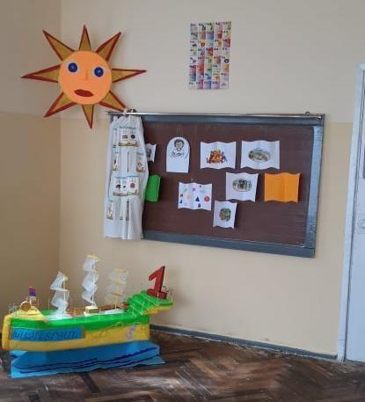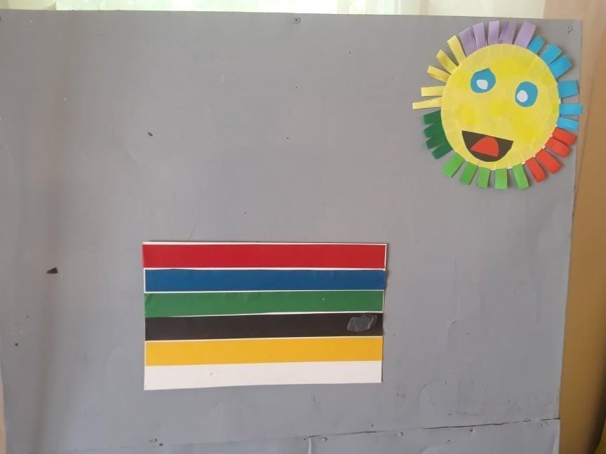

Նկար 1 Նկար 2

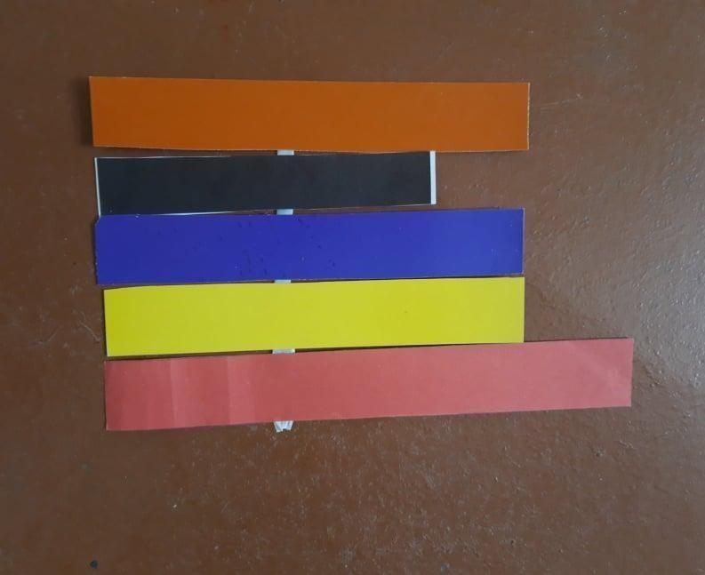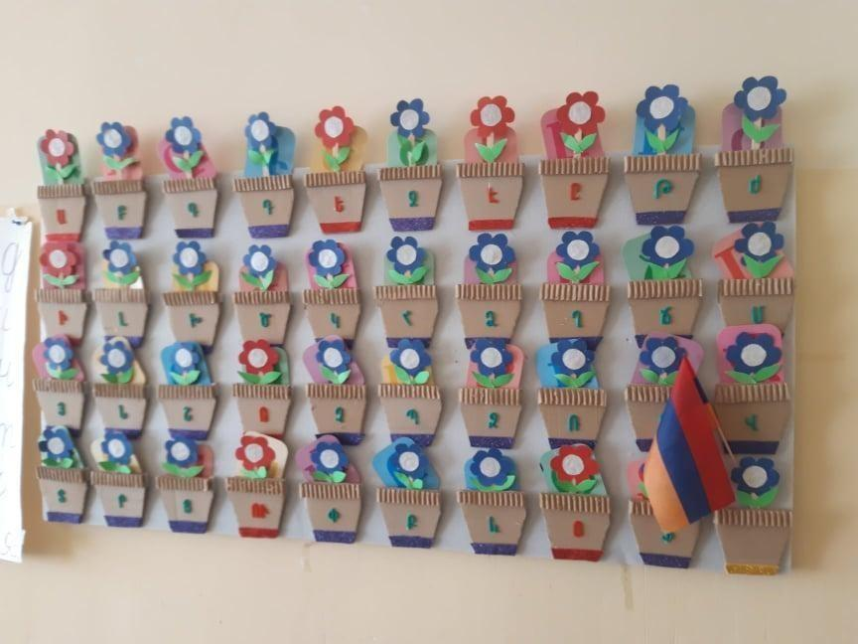

Նկար 3 Նկար 4

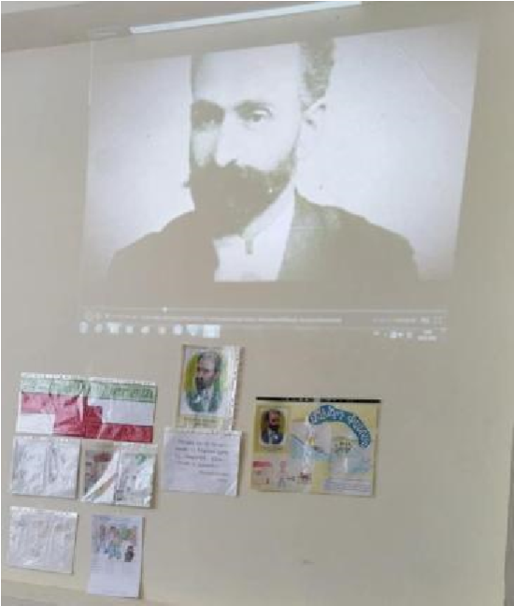
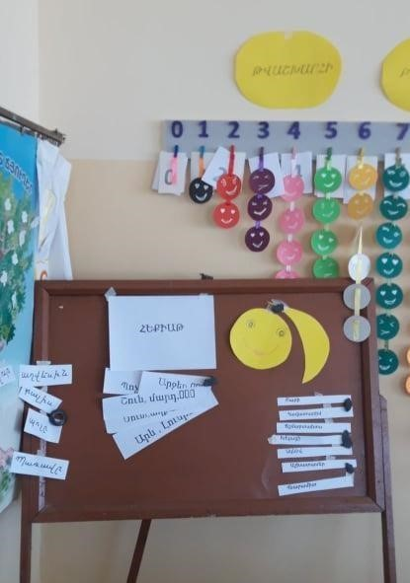
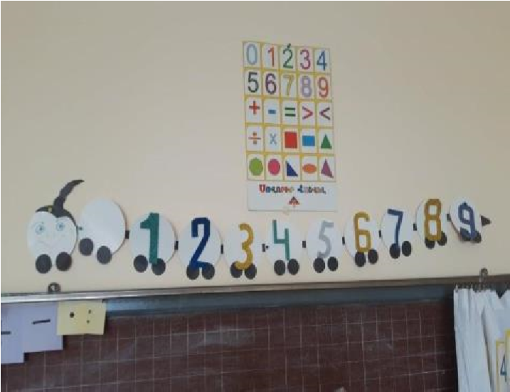

Նկար

15

Նկար

17

Նկար 22

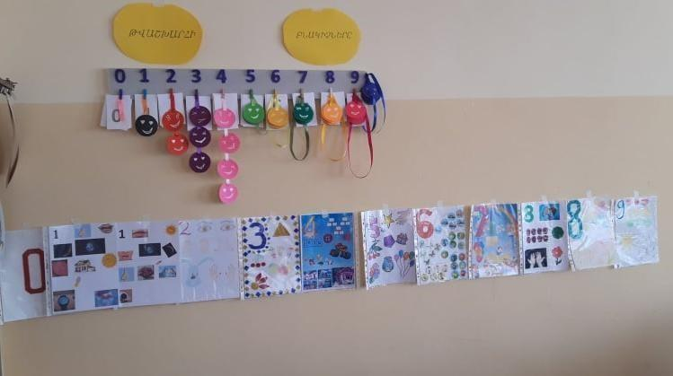

Նկար 23

Եզրակացություն

Այսպիսով՝ Մայրենիի, մաթեմատիկայի, տեխնոլոգիայի, կերպարվեստի և դասղեկի ժամերին օգտագործված դիդակտիկ նյութերն ու պարագաները դասապրոցեսները դարձնում են ավելի հետաքրքիր ու արդյունավետ։ Նպաստում են աշակերտների կարողությունների ու հմտությունների զարգացմանը։ Զարգացնում է աշակերտների ճանաչողական ունակությունները և նպաստում գեղագիտական ճաշակի զարգացմանը։

Օգտագործված գրականություն
․ Ս․ Մկրտչյան , Ս․ Իսկանդարյան, Ա, Աբրահամյան Մաթեմատիկա I, II, III, IV դասարաններ։
․ Վ․ Սարգսյան Այբբենարան,Մայրենի I,II, III, IV դասարաններ:
․ Շ․Ա․Ամոնաշվիլի << Բարև, երեխաներ>> 1990 թ
. Ա․ Ե․ Տեր- Գրիգորյան << Միջառարկայական կապերը Մայրենի լեզվի դասերին>>1986թ․
․ Վ․ Ա․ Սարգսյան << Ուսուցչի ձեռնարկ>>2010թ․
․ Նախաշավիղ 2003թ․
․ Նյութեր օնլայն հարթակից

